**Pollenkoncentráció alakulása Csongrád-Csanád vármegyében  
 2024. 22. héten**

A szegedi monitorozó állomáson mért eredmények alapján 2024. 22. héten viszonylag alacsony, némileg hullámzó volt a pollenterhelés. A barkás fák pollen mennyisége csökkent, a lágyszárúak pollenszórása pedig növekedést mutatott. A napi teljes pollenszám szerdán és vasárnap mutatta a legnagyobb értéket, a hét közepén a záporok miatt jelentősen visszaesett a szálló virágpor mennyisége.

Az *erősen allergén* **pázsitfűfélék** pollenjeit a héten változóan, **magas**-**közepes**  tartományban mértük, számuk várhatóan továbbra is magas marad. **Növekedett** a **csalán** pollenjének mennyisége. A l**órom** és **útifű** fajok pollenjét csaknem minden nap láthattuk, mennyiségük egyelőre **alacsony**.

Magas **pázsitfű** pollenkoncentráció esetén a viharok hatására a levegőben szálló nagyobb pollenszemek kisebb szemcsékre esnek szét, s ezek a részecskék kis méretüknek köszönhetően a tüdő mélyebb részeibe is eljutnak, így hevesebb reakciót váltanak ki a szervezetben. Az allergiások és az asztmások számára javasoljuk, hogy a vihar ideje alatt tartózkodjanak beltéren és az ablakokat zárják be.

A *közepesen allergén* **hársak** virágzása a megelőző évekhez viszonyítva korábban kezdődött, a fák jelentékeny része már az elvirágzást mutatja. Pollenjének mennyiségét **alacsonynak** mértük. Mivel a hárs fajok nem egyszerre nyílnak, pollenjük még az elkövetkező hetekben bizonyosan kimutatható lesz.

A *gyengén allergén* **fenyőfélék**, valamint az **eperfa** pollenje **alacsony** tartományban volt mérhető. (A faeper már érik, de pollenje még hetekig kimutatható.) A fenyőfélék virágzása véget ért, virágporuk mennyisége várhatón csökkenni fog.

Regisztráltunk továbbá szelidgesztenye, bálványfa, bodza, szőlő, fagyal, sásfélék, császárfa pollenjeit is.

A kültéri **allergén gombák** spóraszáma j**elentősen növekedett, különösen az Alternaria száma lett magas.**

*Továbbra is megtalálható a levegőben a „nyárfaszösz”, ami a nyárfa terméséből és annak szél által való elterjedését segítő, allergén fehérjéket nem tartalmazó részeiből áll.*

A pollenszám a 2024.05.27. – 2024.06.02. közötti időszakban a következőképpen alakult:

**Pázsitfűfélék (erősen allergén)**

|  |  |  |  |  |  |  |
| --- | --- | --- | --- | --- | --- | --- |
| **Hétfő** | **Kedd** | **Szerda** | **Csütörtök** | **Péntek** | **Szombat** | **Vasárnap** |
| 31 db/m3  (magas) | 33 db/m3  (magas) | 40 db/m³ (magas) | 29 db/m³ (közepes) | 18 db/m³ (közepes) | 30 db/m3  (közepes) | 23 db/m3  (közepes) |

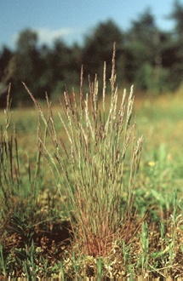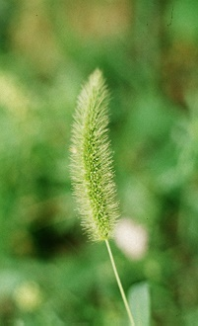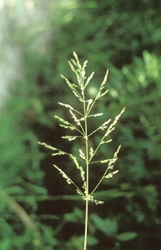

**Csalánfélék** **(erősen allergén)**

|  |  |  |  |  |  |  |
| --- | --- | --- | --- | --- | --- | --- |
| **Hétfő** | **Kedd** | **Szerda** | **Csütörtök** | **Péntek** | **Szombat** | **Vasárnap** |
| 28 db/m3  (közepes) | 28 db/m3  (közepes) | 56 db/m3  (magas) | 52 db/m3  (magas) | 22 db/m3  (közepes) | 62 db/m3  (magas) | 84 db/m3  (magas) |

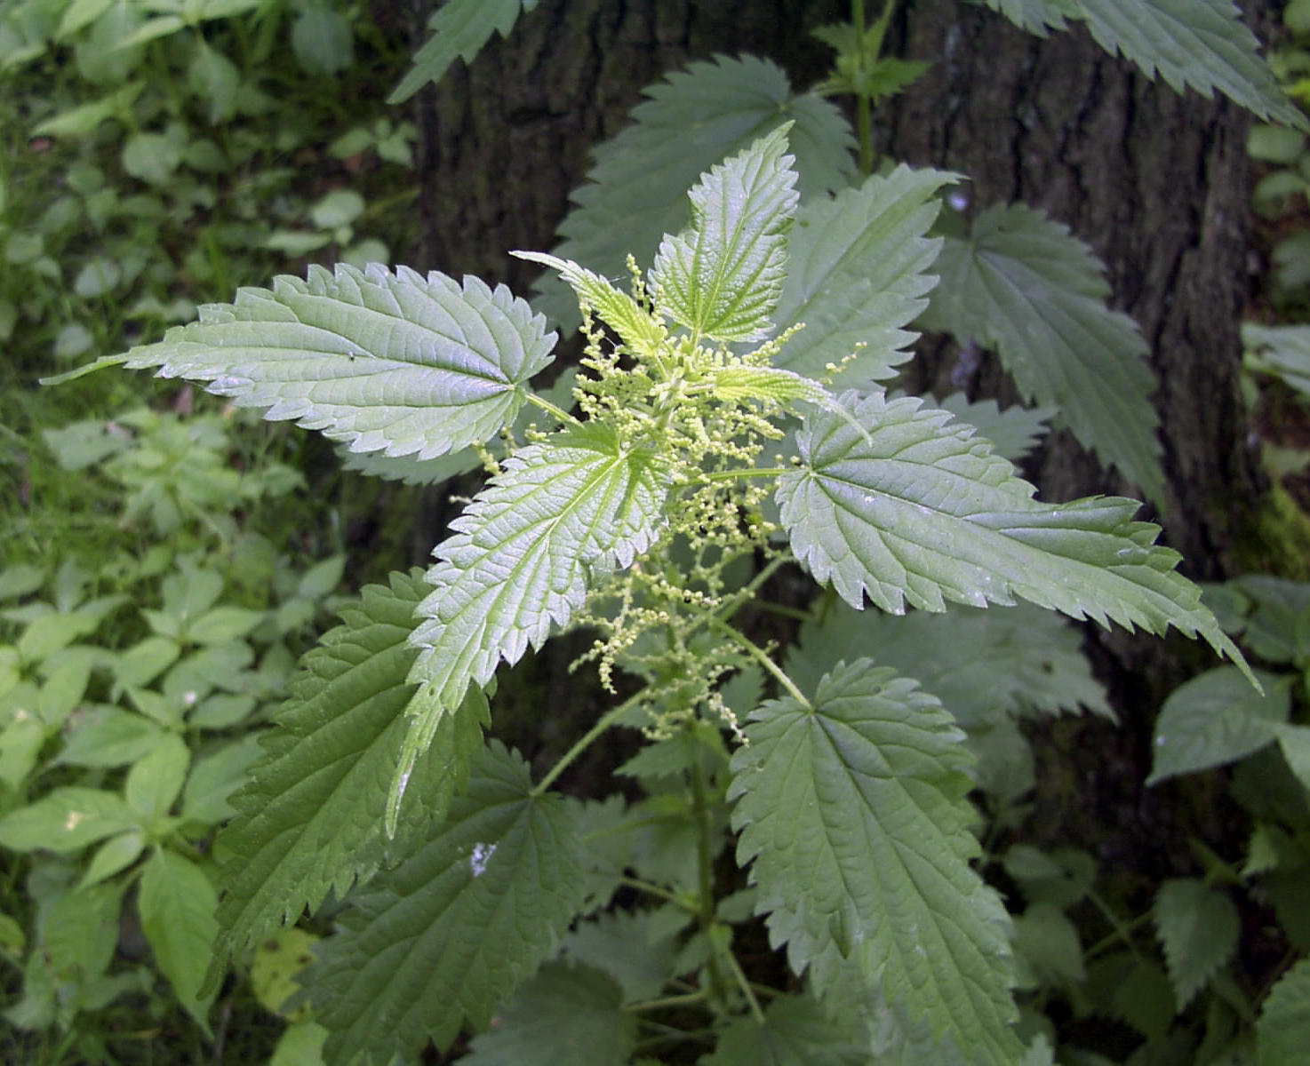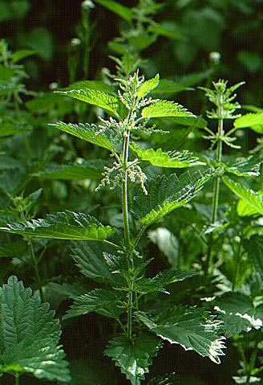

**Útifű (erősen allergén)**

|  |  |  |  |  |  |  |
| --- | --- | --- | --- | --- | --- | --- |
| **Hétfő** | **Kedd** | **Szerda** | **Csütörtök** | **Péntek** | **Szombat** | **Vasárnap** |
| 4 db/m3  (alacsony) | 1 db/m3  (alacsony) | 4 db/m3  (alacsony) | 1 db/m3  (alacsony) | 1 db/m3  (alacsony) | 1 db/m3  (alacsony) | 6 db/m3  (alacsony) |

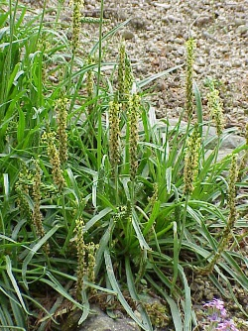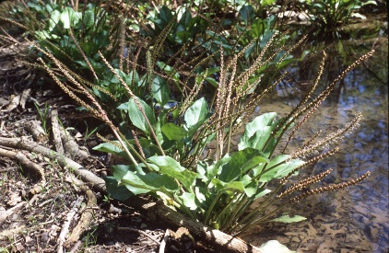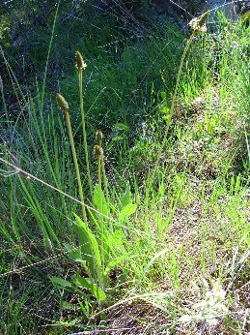

**Lórom (erősen allergén)**

|  |  |  |  |  |  |  |
| --- | --- | --- | --- | --- | --- | --- |
| **Hétfő** | **Kedd** | **Szerda** | **Csütörtök** | **Péntek** | **Szombat** | **Vasárnap** |
| 4 db/m3  (alacsony) | 2 db/m3  (alacsony) | 2 db/m3  (alacsony) | - | - | 1 db/m3  (alacsony) | 3 db/m3  (alacsony) |

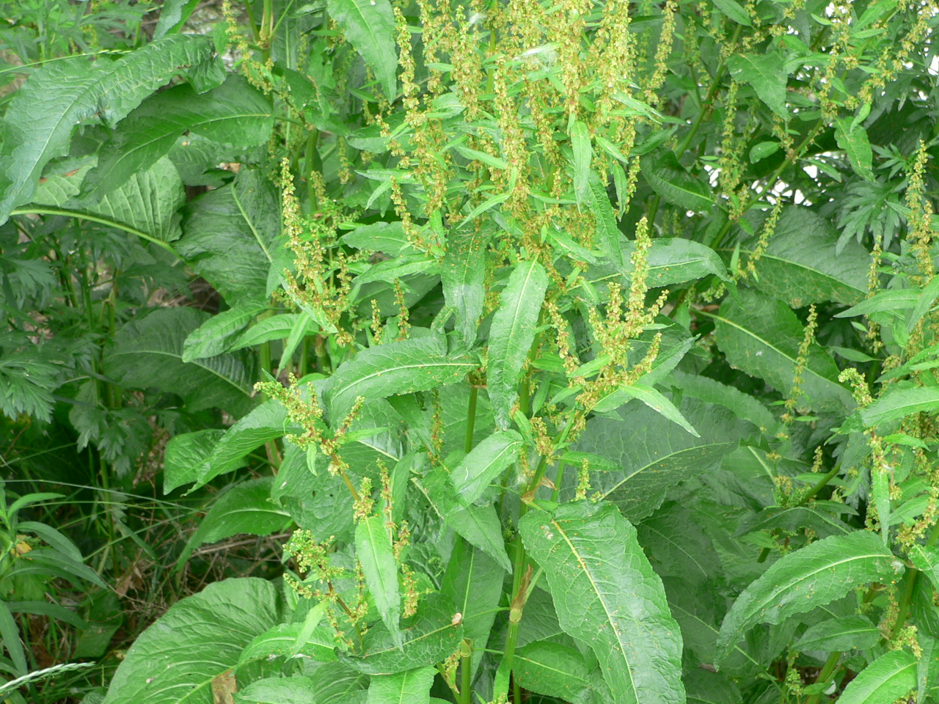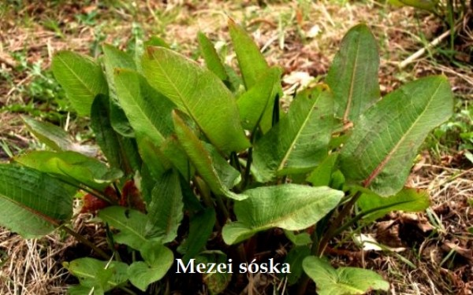

**Hárs (közepesen allergén)**

|  |  |  |  |  |  |  |
| --- | --- | --- | --- | --- | --- | --- |
| **Hétfő** | **Kedd** | **Szerda** | **Csütörtök** | **Péntek** | **Szombat** | **Vasárnap** |
| 8 db/m3  (alacsony | 1 db/m3  (alacsony | 13 db/m3  (közepes) | 14 db/m3  (közepes) | 2 db/m3  (alacsony) | 14 db/m3  (közepes) | 20 db/m3  (közepes) |

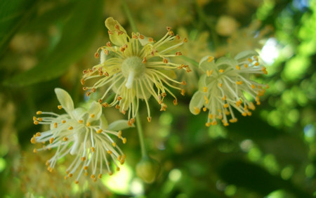 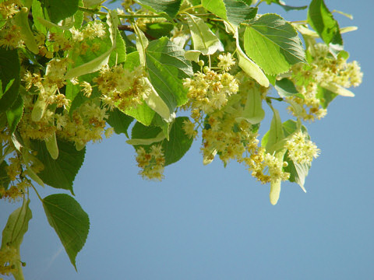

**Fenyőfélék (gyengén allergén)**

|  |  |  |  |  |  |  |
| --- | --- | --- | --- | --- | --- | --- |
| **Hétfő** | **Kedd** | **Szerda** | **Csütörtök** | **Péntek** | **Szombat** | **Vasárnap** |
| 1 db/m3  (alacsony) | 2 db/m3  (alacsony) | 4 db/m3  (alacsony) | 1 db/m3  (alacsony) | 3 db/m3  (alacsony) | 8 db/m3  (alacsony) | 5 db/m3  (alacsony) |

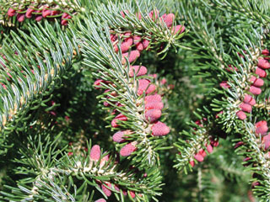 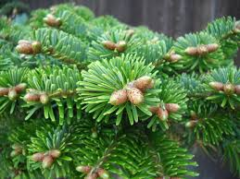

**Eperfafélék (gyengén allergén)**

|  |  |  |  |  |  |  |
| --- | --- | --- | --- | --- | --- | --- |
| **Hétfő** | **Kedd** | **Szerda** | **Csütörtök** | **Péntek** | **Szombat** | **Vasárnap** |
| 1 db/m3  (alacsony) | 1 db/m3  (alacsony) | 4 db/m³ (alacsony) | 2 db/m3  (alacsony) | - | - | 1 db/m3  (alacsony) |

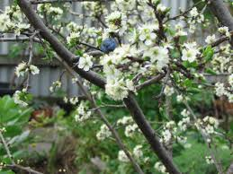 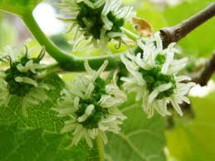

A fák és a bokrok a levegőben lévő pollenszemeik mennyisége alapján a következő légköri allergén kategóriákba sorolhatóak be:

Fák és bokrok:

|  |  |
| --- | --- |
| Alacsony koncentráció | 0 – 10 db/m3 |
| Közepes koncentráció | 11 – 100 db/m3 |
| Magas koncentráció | 101 – 500 db/m3 |
| Nagyon magas koncentráció | 501 – db/m3 |

Fűfélék:

|  |  |
| --- | --- |
| Alacsony koncentráció | 0 – 10 db/m3 |
| Közepes koncentráció | 11 – 30 db/m3 |
| Magas koncentráció | 31 – 100 db/m3 |
| Nagyon magas koncentráció | 101 – db/m3 |

A közepes szintet már érzékelik azok a személyek, akik az adott növény pollenjével szemben különösen érzékenyek, a magas szintnél pedig valamennyi, az adott pollentípusra allergiás betegnél jelentkeznek a tünetek.

Szeged, 2024. június 03.